1引言 2
1.1编写目的 2
1.2背景 2
1.3定义 2
1.4参考资料 2
2任务概述 2
2.1目标 2
2.2用户的特点 3
2.3假定和约束 3
3需求规定 3
3.1对功能的规定 3
3.2对性能的规定 3
3.2.1精度 3
3.2.2时间特性要求 3
3.2.3灵活性 4
3.3输人输出要求 4
3.4数据管理能力要求 4
3.5故障处理要求 4
3.6其他专门要求 5
4运行环境规定 5
4.1设备 5
4.2支持软件 5
4.3接口 5
4.4控制 5

软件需求说明书的编写提示

1引言

1.1编写目的
该文档主要用于项目的委托方及开发方就项目需求调研、需求分析进行沟通，便于委托方进一步明确需求，开发方更快、更准确地进行需求分析，并进行需求细化。
该文档应作为开发方需求分析的主要依据。
读者对象：项目的委托方及开发方所有人员。

1.2背景
说明：
- 软件系统的名称：《分布式系统》精品课程网站
- 本项目的任务提出者：马锐老师
开发者：三石小组全体成员
用户：《分布式系统》课程任课教师、选修课程的研究生、其他人员
- 使用该系统的人员为北京理工大学教师和研究生。

1.3定义
列出本文件中用到的专门术语的定义和外文首字母组词的原词组。

1.4参考资料
列出用得着的参考资料，如：
- 《分布式系统》精品课程网站需求.pdf
- 软件开发文档标准：国家标准（GB8567-------88）
- 开发模式：面向对象的开发模式

2任务概述

2.1目标
叙述该项软件开发的意图、应用目标、作用范围以及其他应向读者说明的有关该软件开发的背景材料。
该项软件主要是为了可以为广大研究生提供更好的网上学习以及为教师提供更好的网上授课的平台。此为分布式系统的课程网站，面向北京理工大学的研究生与教师。

2.2用户的特点
管理员：北京理工大学教师，有着较高的电脑操作水平。
研究生：北京理工大学研究生，有着较高的文化水平，对电脑掌握程度较高。
教师：北京理工大学教师，有着较高的教学水平，对电脑掌握程度较高。
游客：所有可以浏览网站的用户。

2.3假定和约束
开发期限：2015下半学年

3需求规定

3.1对功能的规定

3.1.1 用例图
用户：查看教学大纲、查看教学日历、查看课程概况、查看教师详细信息、发送联系邮件、查看实验/作业、查看参考文献/下载课件列表、查看动态消息等用例。
注册用户：登录系统，下载PDF文件，互动交流等用例、查看实验/作业详细信息、日历事项跳转。
学生：编辑个人信息、提交作业/实验、查看成绩等用例。
老师：更新个人简介、查看学生信息、上传文献/课件、创建作业/实验、在线评分、成绩管理等用例。
各个角色的用例图如下图Fig 1.所示。
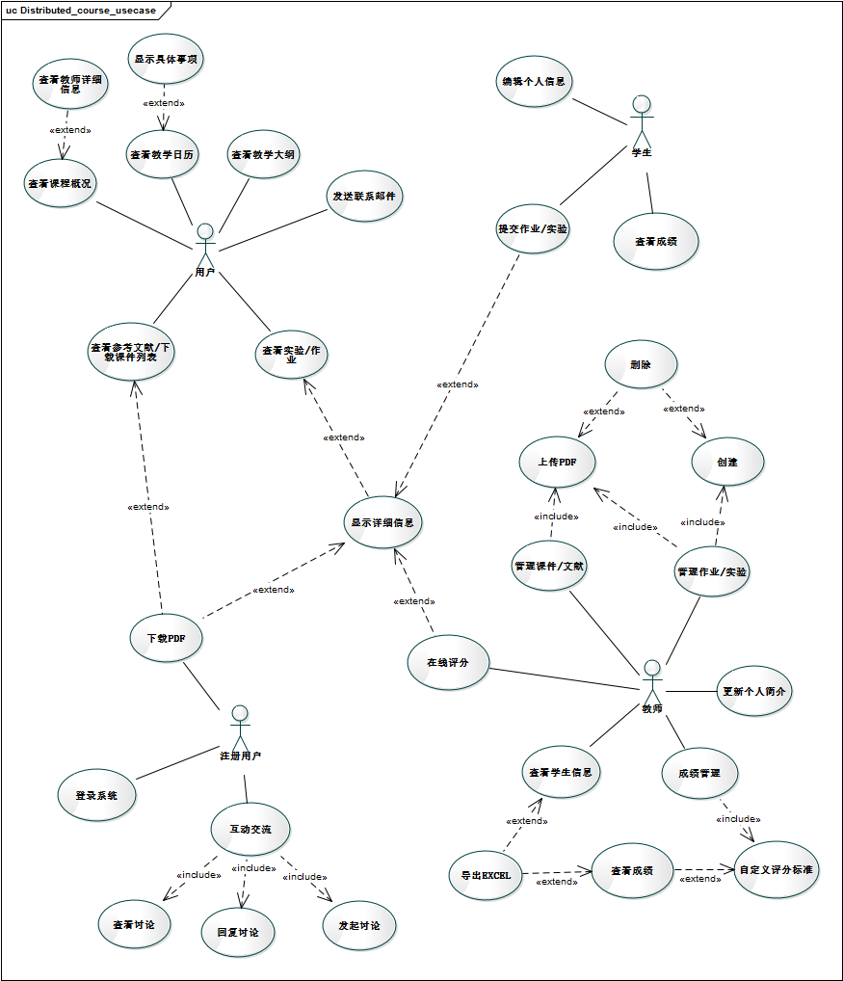
Fig 1. 分布式系统用例图
分布式系统角色关系如图Fig 2所示。
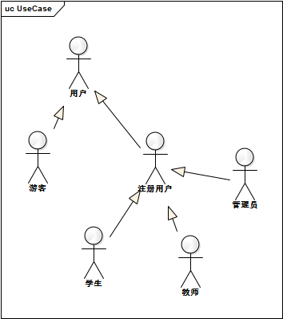
Fig 2. 分布式系统角色关系图
管理员角色的用例如图Fig 3所示。
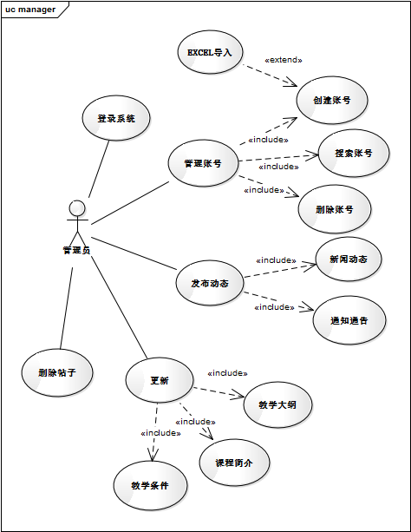
Fig 3. 管理员角色的用例图

3.1.2 用例描述表
对用例中的主要用例进行说明。

用户的用例描述表。

用例名称：查看课程概况
用例标识号：U01
参与者：用户
简要说明：
用户浏览《分布式系统》课程网站，查看课程的概况信息
前置条件：
无
基本事件流
- 用户点击网站的课程概况栏目
- 网页显示课程简介、教学团队、教学条件等课程概况信息
- 扩展用例“查看教师详细信息”- U02
其他事件流A1：
无
异常事件流：
无
后置条件：
无
注释：此界面的教师信息为姓名、性别、职称。

用例名称：查看教师详细信息
用例标识号：U02
参与者：用户
简要说明：
用户在课程概况栏目查看教师团队的详细介绍
前置条件：
用户进入课程概况栏目
基本事件流
- 用户点击教学团队下面某个教师的链接
- 进入教师详细信息展示界面
其他事件流A1：
无
异常事件流：
无
后置条件：
无
注释：教师详细信息包括姓名、性别、职称、承担的主要工作、教学研究成果、获奖信息

用例名称：查看教学日历
用例标识号：U04
参与者：用户
简要说明：
用户浏览《分布式系统》课程网站，查看课程的教学日历
前置条件：
无
基本事件流
- 用户点击课程内容栏目下的教学日历
- 网页显示课程的教学日历
- 日历显示教学安排
- 日历显示进度如“8/15周”
- 点击某一项教学安排，弹出详细安排信息界面
- 界面包括（安排内容、起始时间、结束时间、安排链接）
- 扩展用例 “跳转到具体内容- U05
其他事件流A1：
无
异常事件流：
无
后置条件：
无
注释：

用例名称：跳转到具体内容
用例标识号：U05
参与者：用户
简要说明：
用户跳转到教学安排的相应栏目下的具体内容处
前置条件：
用户进入教学安排详细信息界面
基本事件流
- 用户点击安排中的安排链接
- 页面跳转到相应栏目的具体内容处
- 具体内容突出显示
其他事件流A1：
教学安排无具体内容链接，则不进行跳转并显示“无具体内容”
异常事件流：
无
后置条件：
无
注释：

用例名称：查看动态信息的具体内容
用例标识号：U13
参与者：用户
简要说明：
用户查看具体的动态信息内容
前置条件：
用户进入动态信息栏目
基本事件流
- 用户点击某一动态信息的链接
- 页面跳转到动态信息的具体内容页面
- 界面包括动态类别、动态标题、发布时间、具体内容
其他事件流A1：
无
异常事件流：
无
后置条件：
无
注释：

用例名称：联系我们
用例标识号：U14
参与者：用户
简要说明：
用户发送电子邮件联系相关人员
前置条件：
无
基本事件流
- 用户进入联系我们栏目
- 用户填写姓名、邮箱地址、主题、内容等信息
- 点击发送按钮
其他事件流A1：
无
异常事件流：
未填写内容无法发送邮件
后置条件：
管理员收到相应的联系邮件
注释：

注册用户的用例描述表

用例名称：登录
用例标识号：R01
参与者：注册用户
简要说明：
用户登录网站
前置条件：
无
基本事件流
- 用户点击登录链接，进入登录界面
- 用户输入用户名和密码
- 点击登录按钮
- 显示登录成功，登录进系统
其他事件流A1：
无
异常事件流：
用户未输入用户名或密码，点击登录按钮，提示“请输入用户名和密码”
用户账号和密码错误，提示”用户名或密码错误”。
后置条件：
用户进入系统主页
注释：

用例名称：用户帮助
用例标识号：R07
参与者：注册用户
简要说明：
位用户提供联机帮助
前置条件：
用户登录系统
基本事件流
- 用户点击帮助图标
- 弹出用户手册
- 用户输入查询条件
- 显示相应的查询结果
其他事件流A1：
- 用户不输入查询条件
- 显示用户手册的所有内容
异常事件流：
无
后置条件：
无
注释： 无

用例名称：发起讨论
用例标识号：R08
参与者：注册用户
简要说明：
注册用户发起一个讨论帖
前置条件：
用户成功登录系统
基本事件流
- 注册用户进入互动交流栏目
- 点击“创建一个新的话题”按钮
- 输入讨论帖的标题
- 输入讨论帖的内容
- 点击“确定”按钮
其他事件流A1：
- 用户直接使用快速发帖的功能进行发帖
异常事件流：
无
后置条件：
显示创建成功的讨论帖
注释： 无

学生的用例描述表
用例名称：编辑个人资料
用例标识号：S01
参与者：学生
简要说明：
学生可以编辑个人的资料
前置条件：
以学生的账号登录系统
基本事件流
- 用户点击编辑个人资料链接
- 进入个人资料界面
- 编辑个人资料
- 点击保存按钮，保存修改
其他事件流A1：
无
异常事件流：
无
后置条件：
无
注释： 其中用户名置为不可更改状态

用例名称：提交作业/实验
用例标识号：S02
参与者：学生
简要说明：
学生提交作业/实验
前置条件：
以学生的账号登录系统
基本事件流
- 用户进入相应的作业/实验的详细介绍界面
- 点击提交“作业/实验”按钮
其他事件流A1：
- 在用户已经提交过作业的情况下
- 用户点击“重新提交作业/实验”按钮
- 提交作业/实验
异常事件流：
无
后置条件：
页面显示作业/实验提交成功，并显示提交的作业/实验信息
注释： 无

教师的用例描述表。
用例名称：编辑教师信息
用例标识号：T01
参与者：教师
简要说明：
教师编辑自己的个人信息
前置条件：
以教师的账号登录系统
基本事件流
- 教师点击编辑个人信息链接
- 进入个人信息页面
- 编辑自己的信息，包括姓名、性别、职称、在课程中承担的主要工作，以及教师的教学研究成果，获奖信息等
- 点击保存按钮，保存个人信息
其他事件流A1：
无
异常事件流：
无
后置条件：
无
注释： 无

用例名称：上传教学课件
用例标识号：T02
参与者：教师
简要说明：
教师上传教学课件
前置条件：
以教师的账号登录系统
基本事件流
- 教师进入教学课件栏目
- 点击上传课件按钮
- 系统弹出上传课件窗口
- 教师选择本地课件
- 点击上传按钮
其他事件流A1：
无
异常事件流：
无
后置条件：
在课件列表中显示刚刚上传的课件信息
注释： 无

管理员的用例描述表。

用例名称：创建账号
用例标识号：M01
参与者：管理员
简要说明：
管理员创建学生和教师的账号
前置条件：
以管理员的身份登录系统
基本事件流
- 管理员进入创建账号栏目
- 选择账号类型
- 输入用户名、密码、真实姓名
- 点击创建账号按钮
- 页面提示“创建成功”消息
其他事件流A1：
- 管理员点击EXCEL导入按钮
- 系统弹出导入文件窗口
- 管理员选择要导入的excel文件
- 点击确定按钮
- 页面提示“导入成功”消息
异常事件流：
账号重复，提示“账号重复，请重新创建”消息，并显示重复账号用户名
后置条件：
显示创建成功的账号信息
注释： 无

3.2对性能的规定

3.2.1正确性
系统中所有数据需要保证高于99%的正确性（系统需要提供必要的正确性检查）

3.2.2时间特性要求
说明对于该软件的时间特性要求，如对：
- 响应时间；
- 更新处理时间；
- 数据的转换和传送时间；
- 解题时间；等的要求。

3.2.3可扩展性
系统应该考虑到二次开发的需求。

3.3输人输出要求
解释各输入输出数据类型，并逐项说明其媒体、格式、数值范围、精度等。对软件的数据输出及必须标明的控制输出量进行解释并举例，包括对硬拷贝报告（正常结果输出、状态输出及异常输出）以及图形或显示报告的描述。

3.4数据管理能力要求
说明需要管理的文卷和记录的个数、表和文卷的大小规模，要按可预见的增长对数据及其分量的存储要求作出估算。

3.5故障处理要求
列出可能的软件、硬件故障以及对各项性能而言所产生的后果和对故障处理的要求。

3.6其他专门要求
如用户单位对安全保密的要求，对使用方便的要求，对可维护性、可补充性、易读性、可靠性、运行环境可转换性的特殊要求等。

4运行环境规定

4.1设备
基本电脑配置

4.2支持软件
Windows 7以上操作系统
Xampp构建服务器

4.3接口
无

4.4控制
无

